Je m’appelle …………………………. Le … février 2007

Je reconnais le son
ou - ou

- Lis les phrases !

Où est le sac de madame ? Où est le sac de madame ?

Où est le bonnet de Benjamin ? Où est le bonnet de Benjamin ?
- Voici des mots que tu connais. Que remarques-tu ?

Sous un moule roule rouge

Sous un moule roule rouge

- Entoure en rouge le son « ou »dans ces mots.

- Pars à la recherche du son « ou » dans la classe.

- Lis les mots tout haut et complète.

 | 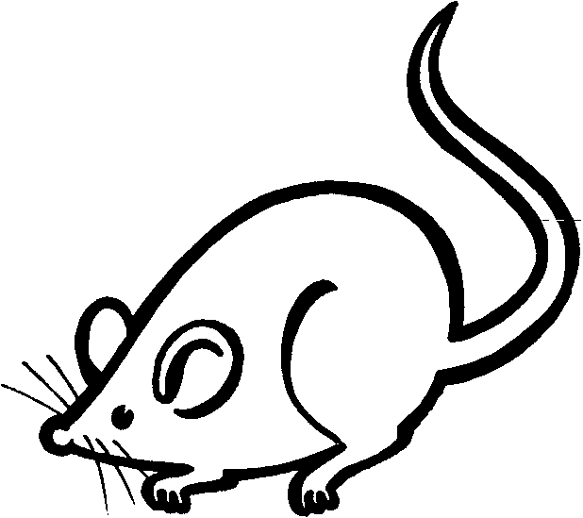 |  | 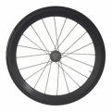
. . . p e | . . . r i s | . . . p | . . . e
 |  | 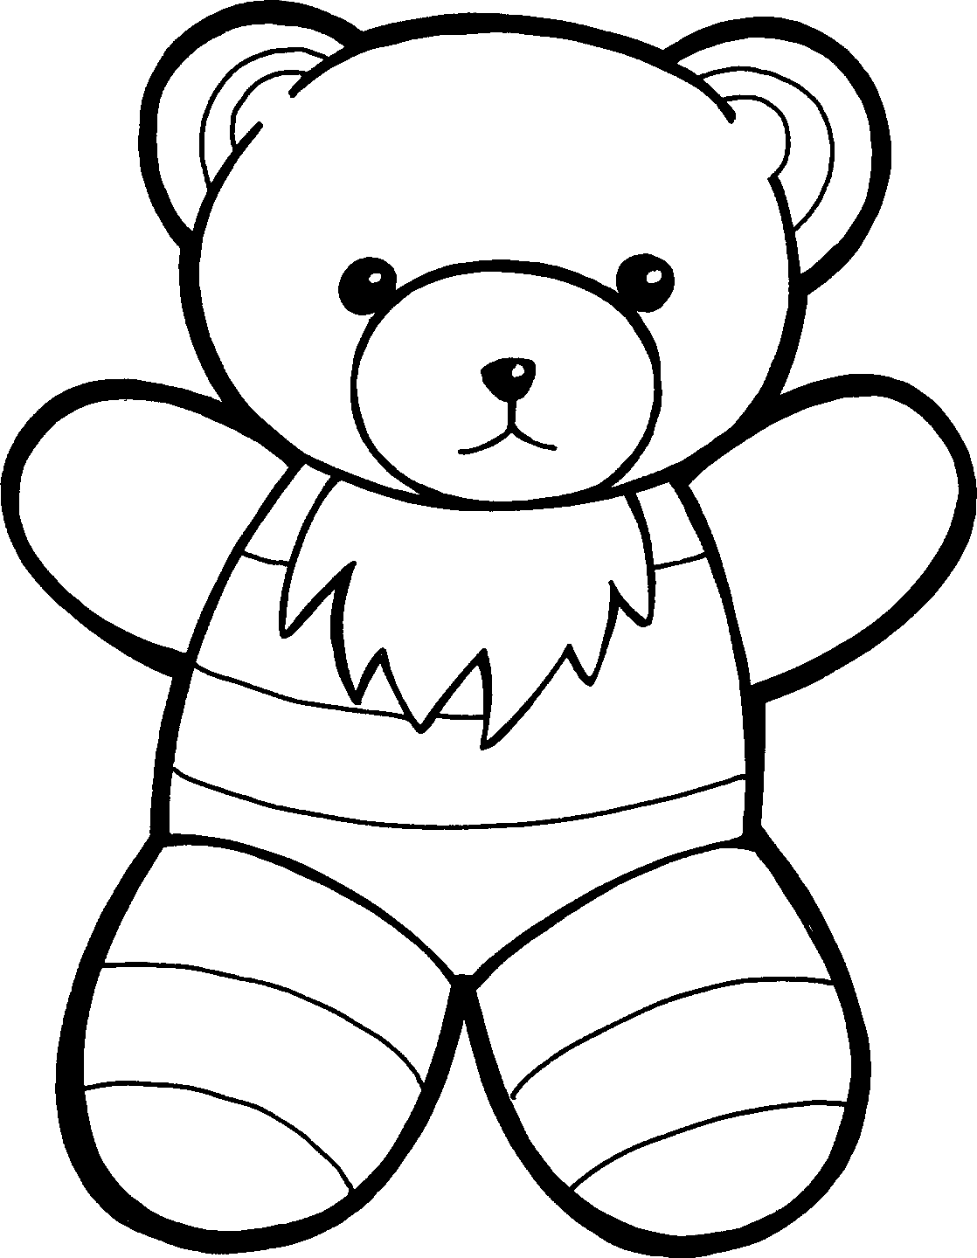 | 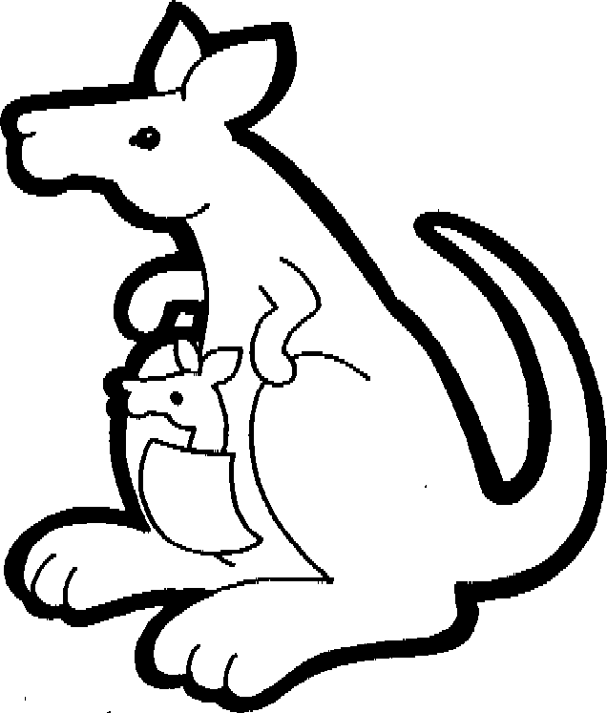
h i . . . | . . . c h e | . . . . . . r s | k a n g o u . . .

- Retrouve les mots et écris-les correctement.

le
pou
lou
pe
pe
sou

………………………….. ………………………….. …………………………..

ris
sou
bou
hi
ge
rou

………………………….. ………………………….. …………………………..

- Relie les mots à leur image. Entoure les « ou »

* *
soupe
roue
poule
louche
hibou
mouche

* *

   